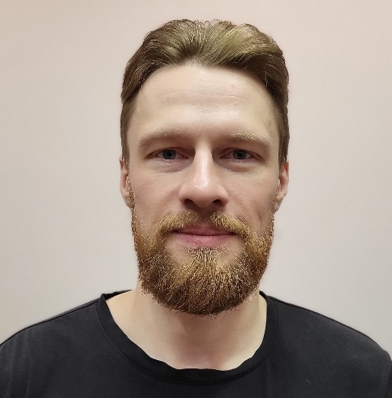Солотин Евгений. 33 года.

**Контакты**:

+7(903) 667-89-79

tg: @esolotin

vk: /d.athis

mail: [d.athis@mail.ru](mailto:d.athis@mail.ru)

github.com/Satkhar/esolotin

**Образование**

2007 - 2012г. МИРЭА, Инженер по специальности «Радиотехника», квалификация Специалист.

**Опыт работы**

2012 – н.в. АО НПК НИИДАР. Ведущий инженер.

Разработка технической документации (тех задание, схема электрическая, техзадание на проектирование);

Разработка рабочей документации: ПО для «железа» (в eclipse, для миландровского 1986ВЕ, редактирование/отладка в Quartus 2 проектов ПЛИС от ВЗПП-С 5576), ПО для компьютера (QT creator) для общения с МК и ПЛИС;

Отладка и сдача разработанной и произведенной аппаратуры ОТК и ВП.

Разработка ПО для МК (1986ВЕ) реализующего обмен с ПЛИС(5576ХС1Т), инициализацию периферии устройства, позволяющего протестировать устройство с помощью задания программ с ПК.

Разработка ПО на ПК(QTCreator) для подключения к МК (1986ВЕ92У) по RS-232, выдачи команд, обработки ответной информации и индикации результатов функционального контроля аппаратуры.

Отладка работы DSP процессора Analog Devices ADSP-TS101 в связке с ПЛИС Altera Arria-V для генерации ВЧ сигнала микросхемой ЦАП Taxes Instruments DAC37J82 через разработанное ПО на компьютере. Наладка обмена на линии ПК-устройство с использованием чипа FTDI FT232 в режиме bit-bang по протоколу SPI.

**Навыки работы с stm32**

* Работа с FLASH памятью. Защита от чтения RDP.
* Сторожевой таймер и определение причины перезагрузки МК.
* Работа с таймером высоко разрешения (HRTIM).
* Режим энергосбережения.
* Практическое применение ШИМ с управлением ЦАП по DMA и чтение значения сопротивления фоторезистора встроенным АЦП по средством DMA.
* Шифрование данных.
* Свой загрузчик.

Проекты с ST Microelectronics (stm32) на github.com/Satkhar/esolotin

Загрузчик для stm32f103. Работа с FLASH памятью через HAL.

Связка stm32+esp32. На stm запущена FreeRTOS, обрабатывает в разных задачах: считывание АЦП через DMA, обмен по uart, опрос кнопок и изменение eventGroup, опрос очередей и управление нагрузкой(светодиоды). На esp web-server на html, позволяет переключать светодиод на плате и вводить маску событий для stm.

**Повышение квалификации**

09.08.2023 GeekBrains. «Инженер умных устройств» 470 ак.часов.

29.03.2019 Библиотека Qt5 (С++). Уровень 1. Основы программирования. 60 ак. часов.

22.04.2018 Программирование на Visual С++. 60 ак. часов.

09.11.2017 Программирование на языке C (Си). 72 ак. часа.

27.03.2015 Технология проектирования ПЛИС фирмы ALTERA. 78 ак. часов.

**Стэк технологий**

С/С++, stm32, FreeRTOS, Qt Creator, Eclipse, Git, make, SPI, I2C, UART, RS232, Altium, EasyEda, Quartus 2 + Verilog

**Прочее**

Участие в конференциях, публикации (8 шт), патент, сданный кандидатский минимум по специальности 05.12.14 (радиолокация и радионавигация), участие в корпоративных спартакиадах (два 1 места), научный консультант студентов-практикантов.

Почетный донор России.

Многократный призёр турниров по историческому фехтованию и руководитель военноистрического клуба.